Об утверждении регламентов государственных услуг, оказываемых государственным учреждением "Отдел земельных отношений Щербактинского района"
Утративший силу
Постановление акимата Щербактинского района Павлодарской области от 01 февраля 2013 года N 50/1. Зарегистрировано Департаментом юстиции Павлодарской области 01 марта 2013 года N 3463. Утратило силу постановлением акимата Щербактинского района Павлодарской области от 20 июня 2013 года N 209/5
Сноска. Утратило силу постановлением акимата Щербактинского района Павлодарской области от 20.06.2013 N 209/5.
Примечание РЦПИ.
В тексте документа сохранена пунктуация и орфография оригинала.
В соответствии со статьей 9-1 Закона Республики Казахстан "Об административных процедурах", постановлением Правительства Республики Казахстан от 1 ноября 2012 года N 1392 "Об утверждении стандартов государственных услуг, оказываемых Агентством Республики Казахстан по управлению земельными ресурсами и местными исполнительными органами в сфере земельных отношений, геодезии и картографии, и внесении изменений в постановление Правительства Республики Казахстан от 20 июля 2010 года N 745 "Об утверждении реестра государственных услуг, оказываемых физическим и юридическим лицам", акимат Щербактинского района ПОСТАНОВЛЯЕТ:
1. Утвердить прилагаемые:
1) регламент государственной услуги "Утверждение землеустроительных проектов по формированию земельных участков";
2) регламент государственной услуги "Выдача решения на изменение целевого назначения земельного участка";
3) регламент государственной услуги "Выдача разрешения на использование земельного участка для изыскательских работ";
4) регламент государственной услуги "Утверждение кадастровой (оценочной) стоимости конкретных земельных участков, продаваемых в частную собственность государством".
2. Контроль за выполнением данного постановления возложить на руководителя аппарата акима района Кокину Кайржан Тасбулатовну.
3. Настоящее постановление вводится в действие по истечении десяти календарных дней после дня его первого официального опубликования.
Аким района Е. Аскаров
Утвержден
постановлением акимата
Щербактинского района
Павлодарской области
01 февраля 2013 года N 50/1
РЕГЛАМЕНТ государственной услуги
"Утверждение землеустроительных проектов
по формированию земельных участков"
1. Общие положения
1. Наименование государственной услуги: "Утверждение землеустроительных проектов по формированию земельных участков" (далее – государственная услуга).
2. Форма оказываемой государственной услуги: не автоматизированная.
3. Государственная услуга предоставляется на основании стандарта "Утверждение землеустроительных проектов по формированию земельных участков", утвержденного постановлением Правительства Республики Казахстан от 01 ноября 2012 года N 1392 (далее - стандарт).
4. Государственная услуга оказывается государственным учреждением "Отдел земельных отношений Щербактинского района" (далее – уполномоченный орган), расположенного по адресу Павлодарская область, Щербактинский район, село Шарбакты, улица Советов, 57 телефон, факс 8 (71836) 21651.
График работы уполномоченного органа: ежедневно с понедельника по пятницу включительно с 9-00 часов до 18-30 часов, перерыв на обед с 13-00 до 14-30 часов, выходные дни: суббота, воскресенье и праздничные дни, в соответствии с Законом Республики Казахстан от 13 декабря 2001 года "О праздниках в Республике Казахстан".
Прием осуществляется в порядке очереди без предварительной записи и ускоренного обслуживания.
5. Результатом оказания государственной услуги является утвержденный землеустроительный проект по формированию земельного участка (далее – землеустроительный проект) на бумажном носителе или мотивированный ответ об отказе в предоставлении услуги с указанием причины отказа в письменном виде.
6. Государственная услуга оказывается физическим и юридическим лицам (далее – получатель государственной услуги).
7. Срок оказания государственной услуги:
1) с момента сдачи получателем государственной услуги документов, указанных в пункте 11 стандарта – 7 рабочих дней;
2) максимально допустимое время ожидания в очереди при сдаче и получении документов – 30 минут;
3) максимально допустимое время обслуживания при сдаче и получении документов – 30 минут.
8. Государственная услуга оказывается бесплатно.
2. Порядок оказания государственной услуги
9. Для получения государственной услуги получателю государственной услуги необходимо предоставить перечень документов, указанных в пункте 11 стандарта.
10. Уполномоченным органом получателю государственных услуг выдается расписка о приеме документов, указанных в пункте 11 стандарта, с указанием:
1) номера и даты приема запроса;
2) вида запрашиваемой государственной услуги;
3) количества и названий приложенных документов;
4) даты (время) и места выдачи документов;
5) фамилии, имени, отчества и должности лица, принявшего заявление на оказание государственной услуги.
11. В предоставлении государственной услуги отказывается в случае, если составленный землеустроительный проект не соответствует:
1) нормам и требованиям Земельного кодекса Республики Казахстан;
2) Правилам ведения государственного земельного кадастра в Республике Казахстан, утвержденным постановлением Правительства Республики Казахстан от 20 сентября 2003 года N 958.
Получателю государственной услуги направляется письменное уведомление с указанием документа, на основании которого отказывают в утверждении землеустроительного проекта и последующих действий получателя государственной услуги для устранения причин.
При непредставлении полного перечня документов, указанных в пункте 11 стандарта, уполномоченный орган письменно информируют получателя государственной услуги о причине отказа в предоставлении государственной услуги в срок, не превышающий двух рабочих дней с момента подачи документов.
В случае если уполномоченный орган в установленные сроки не выдал получателю государственной услуги утвержденный землеустроительный проект или мотивированный ответ об отказе в предоставлении государственной услуги, то с даты истечения сроков его выдачи землеустроительный проект считается утвержденным.
12. Структурно-функциональные единицы (далее - единицы), которые участвуют в процессе оказания государственной услуги:
1) специалист уполномоченного органа;
2) руководитель уполномоченного органа.
13. Последовательность действий единицы приведена в приложении 1 к настоящему регламенту.
14. Схема, отражающая взаимосвязь между логической последовательностью действий и единицы, приведена в приложении 2 к настоящему регламенту.
3. Ответственность должностных лиц,
оказывающих государственную услугу
15. За нарушение порядка оказания государственной услуги должностные лица несут ответственность, предусмотренную законами Республики Казахстан.
Приложение 1
к регламенту государственной услуги
"Утверждение землеустроительных проектов
по формированию земельных участков"
Описание последовательности действий
структурно-функциональных единиц
1 | N действия (хода, потока работ) | 1 | 2 | 3
2 | Наименование единиц | Специалист уполномоченного органа | Руководитель уполномоченного органа | Специалист уполномоченного органа
3 | Наименование действия (процесса, процедуры, операции) и их описание | Прием и регистрация представленных получателем государственной услуги документов. Подготовка проекта по формированию земельного участка либо мотивированного ответа об отказе в предоставлении услуг | Проверка полноты представленных документов и утверждение землеустроительного проекта по формированию земельного участка либо подписание мотивированного ответа об отказе в предоставлении услуги | Выдача утвержденного землеустроительного проекта по формированию земельного участка либо мотивированного ответа об отказе в предоставлении услуги
4 | Форма завершения (данные, документ организационно-распорядительное решение) | Расписка о приеме документов | Утвержденный землеустроительный проект по формированию земельного участка либо мотивированного ответа об отказе в предоставлении государственной услуги | Утвержденный землеустроительный проект по формированию земельного участка либо мотивированного ответ об отказе в предоставлении государственной услуги
5 | Сроки исполнения | 30 минут | 5 рабочих дня | 30 минут
6 | Номер следующего действия | 2 | 3
Приложение 2
к регламенту государственной услуги
"Утверждение землеустроительных проектов
по формированию земельных участков"
Схема взаимосвязи логической
последовательности действий и единиц
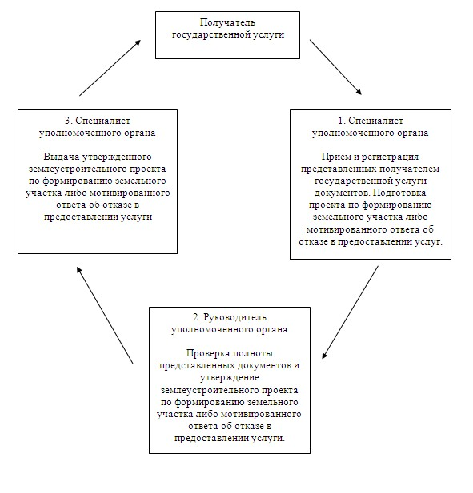
Утвержден
постановлением акимата
Щербактинского района
Павлодарской области
01 февраля 2013 года N 50/1
РЕГЛАМЕНТ государственной услуги "Выдача решения на
изменение целевого назначения земельного участка"
1. Общие положения
1. Наименование государственной услуги: "Выдача решения на изменение целевого назначения земельного участка" (далее – государственная услуга).
2. Форма оказываемой государственной услуги: не автоматизированная.
3. Государственная услуга предоставляется на основании стандарта "Выдача решения на изменение целевого назначения земельного участка", утвержденного постановлением Правительства Республики Казахстан от 01 ноября 2012 года N 1392 (далее - стандарт).
4. Государственная услуга оказывается государственным учреждением "Отдел земельных отношений Щербактинского района" (далее – местный исполнительный орган), расположенного по адресу Павлодарская область, Щербактинский район, село Шарбакты, улица Советов, 57, телефон 8 (71836) 21651.
График работы местного исполнительного органа: ежедневно с понедельника по пятницу включительно с 9-00 часов до 18-30 часов, перерыв на обед с 13-00 до 14-30 часов, выходные дни: суббота, воскресенье и праздничные дни, в соответствии с Законом Республики Казахстан от 13 декабря 2001 года "О праздниках в Республике Казахстан".
Прием осуществляется в порядке очереди без предварительной записи и ускоренного обслуживания.
5. Результатом оказания государственной услуги является выдача решения на изменение целевого назначения земельного участка (далее – решение) на бумажном носителе либо мотивированный ответ об отказе в предоставлении государственной услуги с указанием причины отказа в письменном виде.
6. Государственная услуга оказывается физическим и юридическим лицам (далее – получатель государственной услуги).
7. Сроки оказания государственной услуги:
1) с момента сдачи получателем государственной услуги документов, указанных в пункте 11 стандарта – 37 календарных дней;
2) максимально допустимое время ожидания в очереди при сдаче и получении документов – 30 минут;
3) максимально допустимое время обслуживания при сдаче и получении документов – 30 минут.
8. Государственная услуга оказывается бесплатно.
2. Порядок оказания государственной услуги
9. Для получения государственной услуги получателю государственной услуги необходимо предоставить перечень документов, указанных в пункте 11 стандарта.
10. Специалистом местного исполнительного органа получателю государственной услуги выдается расписка о приеме документов, указанных в пункте 11 стандарта, с указанием:
1) номера и даты приема заявления;
2) вида запрашиваемой государственной услуги;
3) количества и названий приложенных документов;
4) даты (время) и места выдачи документов;
5) фамилии, имени, отчества и должности лица, принявшего заявление на оказание государственной услуги.
11. В предоставлении государственной услуги отказывается в случае невозможности изменения целевого назначения земельного участка в соответствии с его правовым режимом, принадлежности категорий земель и разрешенного использования в соответствии с зонированием земель.
При непредставлении полного перечня документов, указанных в пункте 11 стандарта, местный исполнительный орган письменно информирует получателя государственной услуги о причине отказа в предоставлении государственной услуги в срок, не превышающий двух рабочих дней с момента подачи документов.
В случае если местный исполнительный орган в установленные сроки не выдал получателю государственной услуги решение или мотивированный ответ об отказе в предоставлении государственной услуги, то с даты истечения сроков его выдачи решение считается выданным.
12. Структурно-функциональные единицы (далее - единицы), которые участвуют в процессе оказания государственной услуги:
1) специалист местного исполнительного органа;
2) руководитель местного исполнительного органа;
3) районная земельная комиссия.
13. Последовательность действий единиц приведена в приложении 1 к настоящему регламенту.
14. Схема, отражающая взаимосвязь между логической последовательностью действий и единиц, приведена в приложении 2 к настоящему регламенту.
3. Ответственность должностных лиц,
оказывающих государственную услугу
15. За нарушение порядка оказания государственной услуги должностные лица несут ответственность, предусмотренную законами Республики Казахстан.
Приложение 1
к регламенту государственной услуги
"Выдача решения на изменение целевого
назначения земельного участка"
Описание последовательности действий единиц
1 | N действия (хода, потока работ) | 1 | 2 | 3 | 4
2 | Наименование единиц | Специалист местного исполнительного органа | Руководитель местного исполнительного органа | Районная земельная комиссия | Специалист местного исполнительного органа
3 | Наименование действия (процесса, процедуры, операции) и их описание | Прием и регистрация представленных получателем государственной услуги документов | Проверка полноты представленных документов и внесение на рассмотрение районной земельной комиссий | Рассмотрение и принятие решения на изменение целевого назначения земельного участка либо мотивированного ответа об отказе в предоставлении услуги | Выдача решения на изменение целевого назначения земельного участка либо мотивированного ответа об отказе в предоставлении услуги
4 | Форма завершения (данные, документ, организационно-распорядительное решение) | Расписка о приеме документов | Проект решения на изменение целевого назначения земельного участка либо мотивированного ответа об отказе в предоставлении услуги | Решение на изменение целевого назначения земельного участка либо мотивированный ответ об отказе в предоставлении услуги | Выдача результата государственной услуги
5 | Сроки исполнения | 30 минут | 5 календарных дней | 30 календарных дней | 30 минут
6 | Номер следующего действия | 2 | 3 | 4
Приложение 2
к регламенту государственной услуги
"Выдача решения на изменение целевого
назначения земельного участка"
Схема взаимосвязи логической
последовательности действий и единиц
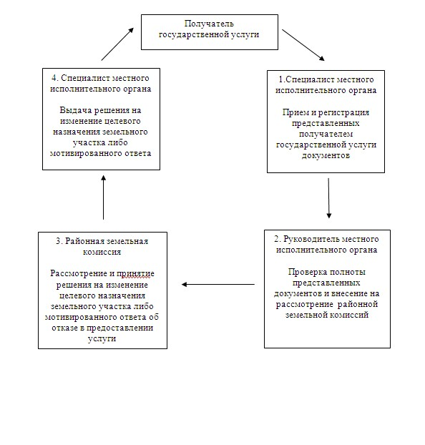
Утвержден
постановлением акимата
Щербактинского района
Павлодарской области
01 февраля 2013 года N 50/1
РЕГЛАМЕНТ государственной услуги "Выдача разрешения на
использование земельного участка для изыскательских работ"
1. Общие положения
1. Наименование государственной услуги: "Выдача разрешения на использование земельного участка для изыскательских работ" (далее - государственная услуга).
2. Форма оказываемой государственной услуги: не автоматизированная.
3. Государственная услуга предоставляется на основании стандарта "Выдача разрешения на использование земельного участка для изыскательских работ", утвержденного постановлением Правительства Республики Казахстан от 01 ноября 2012 года N 1392 (далее - стандарт).
4. Государственная услуга оказывается государственным учреждением "Отдел земельных отношений Щербактинского района" (далее – местный исполнительный орган), расположенного по адресу Павлодарская область, Щербактинский район, село Шарбакты, улица Советов, 57, телефон 8 (71836) 21651.
График работы местного исполнительного органа: ежедневно с понедельника по пятницу включительно с 9-00 часов до 18-30 часов, перерыв на обед с 13-00 до 14-30 часов, выходные дни: суббота, воскресенье и праздничные дни, в соответствии с Законом Республики Казахстан от 13 декабря 2001 года "О праздниках в Республике Казахстан".
5. Результатом оказания государственной услуги является выдача разрешения на использование земельного участка для изыскательских работ (далее – разрешение) на бумажном носителе либо мотивированный ответ об отказе в предоставлении услуги с указанием причины отказа в письменном виде.
6. Государственная услуга оказывается физическим и юридическим лицам (далее – получатель государственной услуги).
7. Сроки оказания государственной услуги:
1) с момента сдачи получателем государственной услуги необходимых документов, указанных в пункте 11 стандарта – 10 рабочих дней;
2) максимально допустимое время ожидания в очереди при сдаче и получении документов – 30 минут;
3) максимально допустимое время обслуживания при сдаче и получении документов – 30 минут.
8. Государственная услуга оказывается бесплатно.
2. Порядок оказания государственной услуги
9. Для получения государственной услуги получателю государственной услуги необходимо предоставить перечень документов, указанных в пункте 11 стандарта.
10. Специалистом местного исполнительного органа получателю государственной услуги выдается расписка о приеме документов, указанных в пункте 11 стандарта, с указанием:
1) номера и даты приема заявления;
2) вида запрашиваемой государственной услуги;
3) количества и названий приложенных документов;
4) даты (время) и места выдачи документов;
5) фамилии, имени, отчества и должности лица, принявшего заявление на оказание государственной услуги.
11. В предоставлении государственной услуги отказывается в случае проведения сезонных сельскохозяйственных работ.
При непредставлении полного перечня документов, указанных в пункте 11 стандарта, местный исполнительный орган письменно информирует получателя государственной услуги о причине отказа в предоставлении государственной услуги в срок не превышающий двух рабочих дней с момента подачи документов.
В случае если местный исполнительный орган в установленные сроки не выдал получателю государственной услуги разрешение или мотивированный ответ об отказе в предоставлении услуги, то с даты истечения сроков его выдачи разрешение считается выданным.
12. Структурно-функциональные единицы (далее - единицы), которые участвуют в процессе оказания государственной услуги:
1) специалист местного исполнительного органа;
2) руководитель местного исполнительного органа.
13. Последовательность действий единиц приведена в приложении 1 к настоящему регламенту.
14. Схема, отражающая взаимосвязь между логической последовательностью действий и единиц, приведена в приложении 2 к настоящему регламенту.
3. Ответственность должностных лиц,
оказывающих государственную услугу
15. За нарушение порядка оказания государственной услуги должностные лица несут ответственность, предусмотренную законами Республики Казахстан.
Приложение 1
к регламенту государственной услуги
"Выдача разрешения на использование
земельного участка для изыскательских работ"
Описание последовательности действий единиц
1 | N действия (хода, потока работ) | 1 | 2 | 3
2 | Наименование единиц | Специалист местного исполнительного органа | Руководитель местного исполнительного органа | Специалист местного исполнительного органа
3 | Наименование действия (процесса, процедуры, операции) и их описание | Прием и регистрация представленных получателем государственной услуги документов. Подготовка проекта разрешения | Рассмотрение и подписание разрешения либо мотивированного ответа об отказе в предоставлении услуги | Выдача разрешения либо мотивированного ответа об отказе в предоставлении услуги
4 | Форма завершения (данные, документ, организационно-распорядительное решение) | Расписка о приеме документов | Разрешение на использование земельного участка для изыскательских работ либо мотивированный ответ об отказе в предоставлении услуги | Разрешение на использование земельного участка для изыскательских работ либо мотивированный ответ об отказе в предоставлении услуги
5 | Сроки исполнения | 30 минут | 8 рабочих дней | 30 минут
6 | Номер следующего действия | 2 | 3
Приложение 2
к регламенту государственной услуги
"Выдача разрешения на использование
земельного участка для изыскательских работ"
Схема взаимосвязи логической
последовательности действий и единиц
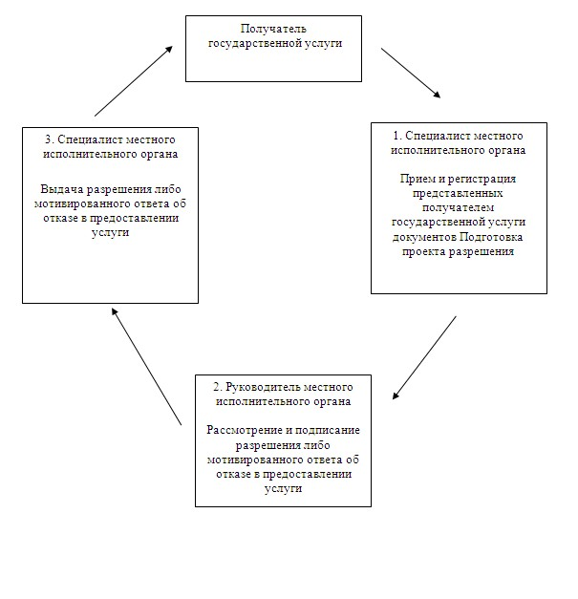
Утвержден
постановлением акимата
Щербактинского района
Павлодарской области
01 февраля 2013 года N 50/1
РЕГЛАМЕНТ государственной услуги "Утверждение кадастровой
(оценочной) стоимости конкретных земельных участков,
продаваемых в частную собственность государством"
1. Общие положения
1. Наименование государственной услуги: "Утверждение кадастровой (оценочной) стоимости конкретных земельных участков, продаваемых в частную собственность государством" (далее – государственная услуга).
2. Форма оказываемой государственной услуги: не автоматизированная.
3. Государственная услуга предоставляется на основании стандарта "Утверждение кадастровой (оценочной) стоимости конкретных земельных участков, продаваемых в частную собственность государством", утвержденного постановлением Правительства Республики Казахстан от 01 ноября 2012 года N 1392 (далее - стандарт).
4. Государственная услуга оказывается государственным учреждением "Отдел земельных отношений Щербактинского района" (далее – уполномоченный орган), расположенного по адресу: Павлодарская область, Щербактинский район, село Шарбакты, улица Советов, 57 телефон 8(71836)21651.
График работы уполномоченного органа: ежедневно с понедельника по пятницу включительно с 9-00 часов до 18-30 часов, перерывы на обед с 13-00 до 14-30 часов, выходные дни: суббота, воскресенье и праздничные дни, в соответствии с Законом Республики Казахстан от 13 декабря 2001 года "О праздниках в Республике Казахстан".
Прием осуществляется в порядке очереди без предварительной записи и ускоренного обслуживания.
5. Результатом оказания государственной услуги является утвержденный акт кадастровой (оценочной) стоимости земельного участка на бумажном носителе или мотивированный ответ об отказе в предоставлении государственной услуги с указанием причины отказа, в письменном виде.
6. Государственная услуга оказывается физическим и юридическим лицам (далее - получатель государственной услуги).
7. Сроки оказания государственной услуги:
1) с момента сдачи получателем государственной услуги документов, указанных в пункте 11 стандарта – 3 рабочих дня;
2) максимально допустимое время ожидания в очереди при сдаче и получении документов – 30 минут;
3) максимально допустимое время обслуживания при сдаче и получении документов – 30 минут.
8. Государственная услуга оказывается бесплатно.
2. Порядок оказания государственной услуги
9. Для получения государственной услуги получателю государственной услуги необходимо предоставить перечень документов, указанных в пункте 11 стандарта.
10. Уполномоченным органом получателю государственной услуги выдается расписка о приеме документов, указанных в пункте 11 стандарта, с указанием:
1) номера и даты приема запроса;
2) вида запрашиваемой государственной услуги;
3) количества и названий приложенных документов;
4) даты (время) и места выдачи документов;
5) фамилии, имени, отчества и должности лица, принявшего заявление на оказание государственной услуги.
11. В предоставлении государственной услуги отказывается в случае непредставления получателем государственной услуги документов, указанных в пункте 11 стандарта.
Получателю государственной услуги направляется письменное уведомление в течение одного дня, со дня поступления заявления с указанием документа, на основании которого приостановлено утверждение акта кадастровой (оценочной) стоимости земельного участка и сроков приостановления с указанием последующих действий получателя государственной услуги для устранения причин приостановления оформления.
В случае если уполномоченный орган в установленные сроки не выдал получателю государственной услуги утвержденный акт кадастровой (оценочной) стоимости земельного участка или мотивированный ответ об отказе в предоставлении государственной услуги, то с даты истечения сроков их выдачи акт кадастровой (оценочной) стоимости земельного участка считается утвержденным.
12. Структурно-функциональные единицы (далее - единицы), которые участвуют в процессе оказания государственной услуги:
1) специалист уполномоченного органа;
2) руководитель уполномоченного органа.
13. Последовательность действий единиц приведена в приложении 1 к настоящему регламенту.
14. Схема, отражающая взаимосвязь между логической последовательностью действий и единиц, приведена в приложении 2 к настоящему регламенту.
3. Ответственность должностных лиц,
оказывающих государственную услугу
15. За нарушение порядка оказания государственной услуги должностные лица несут ответственность, предусмотренную законами Республики Казахстан.
Приложение 1
к регламенту государственной услуги
"Утверждение кадастровой (оценочной)
стоимости конкретных земельных
участков, продаваемых в частную
собственность государством"
Описание последовательности действий единиц
1 | N действия (хода, потока работ) | 1 | 2 | 3
2 | Наименование единицы | Специалист уполномоченного органа | Руководитель уполномоченного органа | Специалист уполномоченного органа
3 | Наименование действия (процесса, процедуры, операции) и их описание | Прием и регистрация представленных получателем государственной услуги документов. Подготовка проекта акта кадастровой (оценочной) стоимости земельного участка | Рассмотрение и утверждение акта кадастровой (оценочной) стоимости земельного участка либо мотивированный ответ об отказе в предоставлении услуги | Выдача утвержденного акта кадастровой (оценочной) стоимости земельного участка либо мотивированного ответа об отказе
4 | Форма завершения (данные, документ, организационно-распорядительное решение) | Расписка о приеме документов | Утвержденный акт кадастровой (оценочной) стоимости земельного участка либо мотивированный ответ об отказе | Утвержденный акт кадастровой (оценочной) стоимости земельного участка либо мотивированный ответ об отказе
5 | Сроки исполнения | 30 минут | 1 рабочий день | 30 минут
6 | Номер следующего действия | 2 | 3
Приложение 2
к регламенту государственной услуги
"Утверждение кадастровой (оценочной)
стоимости конкретных земельных
участков, продаваемых в частную
собственность государством"
Схема взаимосвязи логической
последовательности действий и единиц
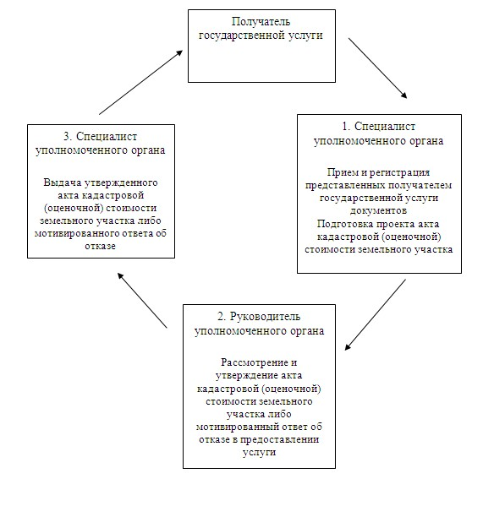

© 2012. РГП на ПХВ «Институт законодательства и правовой информации Республики Казахстан» Министерства юстиции Республики Казахстан

